PL-13 — Où trouver chaque plugin
Fiche d'exercice Magpie · Lot A — Découverte des composants natifs
Thématique | PL2 · Installation de plugins
Référence au référentiel | REF-029, REF-030
Compétence visée | Distinguer les deux canaux de distribution d'un plugin, et savoir lesquels imposent une installation manuelle.
Case Bloom (révisée) | Analyser × factuelle
Niveau | Intermédiaire
Durée cible | 12 minutes
Prérequis | PL-02
Mode de validation | SingleValue — tolérance 0
Solution de référence | 6 composants
Version | v0.5-260902 — Ind. C — 01/09/2026
Conception | magpie-conception-exercices v2.3

SUJET
Compétence visée
Distinguer les deux canaux de distribution d'un plugin, et savoir lesquels imposent une installation manuelle.
Contexte
Préparer un poste de formation, c'est savoir ce qui s'installe en une commande et ce qui demande un téléchargement, un déblocage de fichier et un redémarrage.
Énoncé
Le tableau vous donne, pour quatorze plugins, leur présence sur le gestionnaire de paquets et sur Food4Rhino. Donnez le nombre de plugins qui ne sont disponibles QUE sur Food4Rhino.

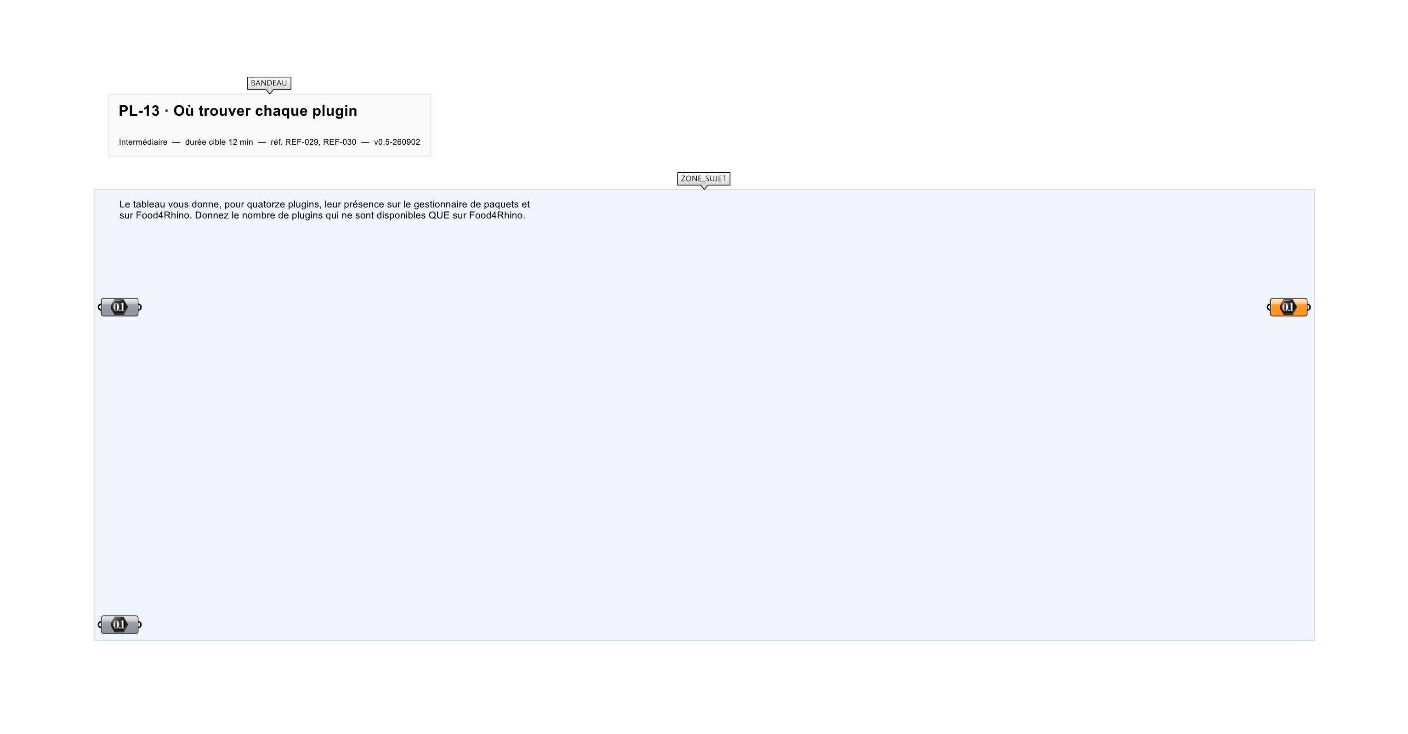
Le canvas à l'ouverture de PL-13_sujet.gh : les données fournies et le paramètre REPONSE.
Ce qui vous est fourni
Le tableau des quatorze plugins et de leurs deux canaux.
Ce qui est attendu
6 plugins ne sont disponibles que sur Food4Rhino.
Branchez votre résultat sur le paramètre REPONSE. La correction compare cette sortie en mode SingleValue.
La consigne ne nomme aucun composant, et c'est délibéré : nommer l'outil reviendrait à donner la réponse. Ce lot n'autorise que des composants natifs de Grasshopper pour Rhino 8 — aucun plugin tiers n'est nécessaire.
Barème
1 point si le compte est exact.

CORRIGÉ
À ne consulter qu'après avoir cherché. Dans le fichier PL-13_complet.gh, le corrigé occupe la zone basse du canvas. Il ne produit rien tant que l'interrupteur AFFICHER LE CORRIGÉ n'est pas basculé sur vrai : positionnez-le sur faux pour faire disparaître le résultat.

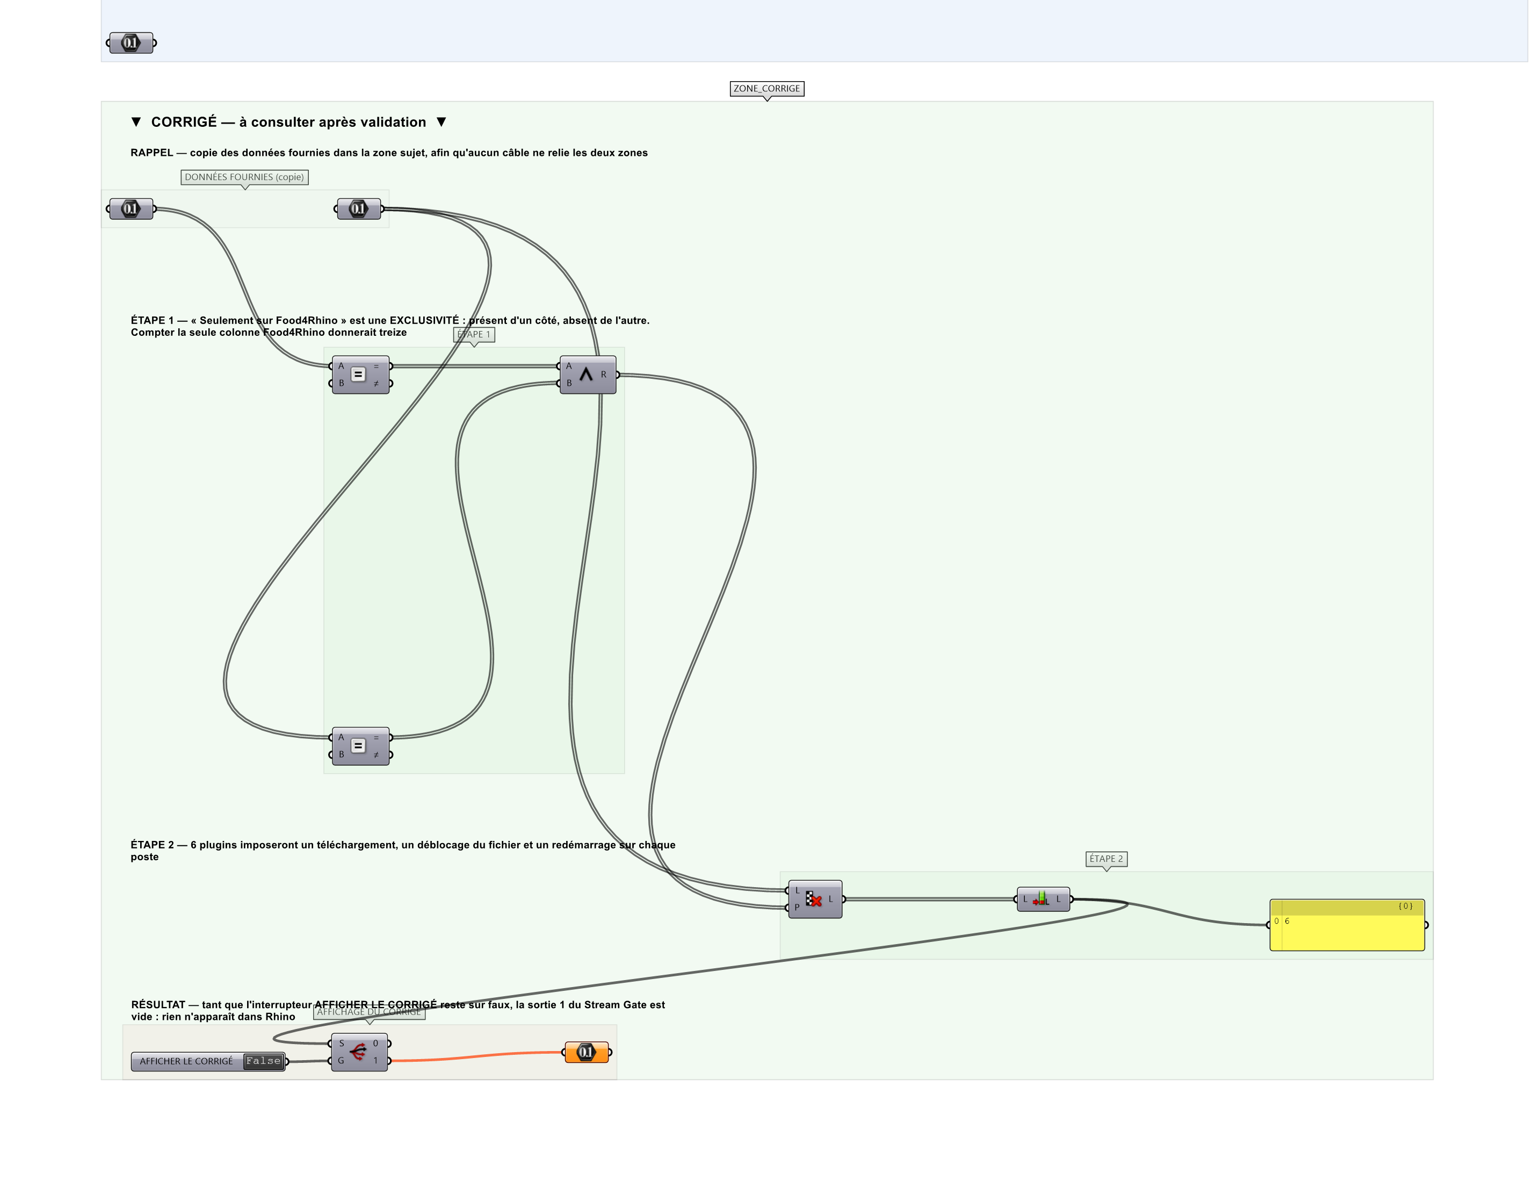
La zone corrigé. Elle est autonome : les données fournies y sont recopiées, aucun câble ne la relie à la zone sujet.
Marche à suivre
Étape 1. Isoler la colonne « présent sur le gestionnaire ».
Étape 2. En prendre la négation.
Étape 3. La croiser par un ET avec la colonne Food4Rhino.
Étape 4. Compter les vrais.
L'erreur attendue
C'est l'erreur qu'il faut guetter, parce qu'elle est diagnostique : elle dit ce que l'apprenant a mal compris, là où un simple « faux » ne dirait rien.
Compter les plugins PRÉSENTS sur Food4Rhino — treize sur quatorze. La question porte sur l'exclusivité : ce sont les six absents du gestionnaire qui imposeront un téléchargement, un déblocage du fichier et un redémarrage sur chaque poste.

Pièges fréquents
• Compter la colonne Food4Rhino seule.
• Oublier la négation et compter les plugins présents partout.
Composants de la solution de référence
Data, Gate Not, Gate And, Cull Pattern, List Length, Panel
Cette liste figure sur la fiche formateur uniquement : elle ne doit pas être remise à l'apprenant avant qu'il ait cherché.
Pourquoi ce jeu de données
Treize plugins sur quatorze sont sur Food4Rhino et huit sur le gestionnaire : les deux comptes sont proches, et seul le croisement donne six. Un seul plugin — Kangaroo — n'est que sur le gestionnaire, ce qui empêche de raisonner par symétrie.
Limite de la correction automatique
Le tableau décrit une situation DATÉE. Les canaux changent : un plugin publié sur le gestionnaire six mois plus tard fait tomber le compte, et c'est pourquoi une liste d'installation se revérifie à chaque session de formation.

Pour aller plus loin
• Compter ceux qui ne sont sur aucun des deux canaux.
• Donner la liste des noms plutôt que le compte.
Fichiers de cet exercice
• PL-13_sujet.gh — énoncé et données de départ, sans le corrigé
• PL-13_complet.gh — énoncé et corrigé, ce dernier commandé par l'interrupteur
• PL-13.json — descripteur pour le plugin Magpie
• PL-13_fiche.docx — la présente fiche
• PL-13_fiche_sujet.docx — la fiche sans le corrigé, pour l'apprenant

